Оцени поступки ребят в общественном транспорте. Расскажи, о каких правилах они помнят (или забыли).
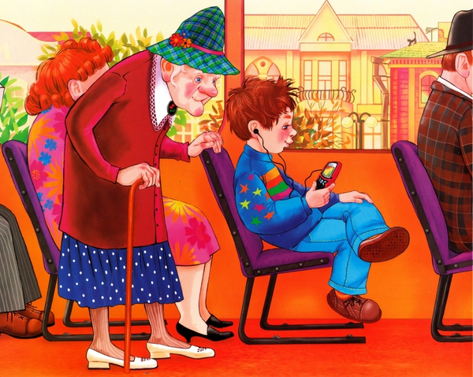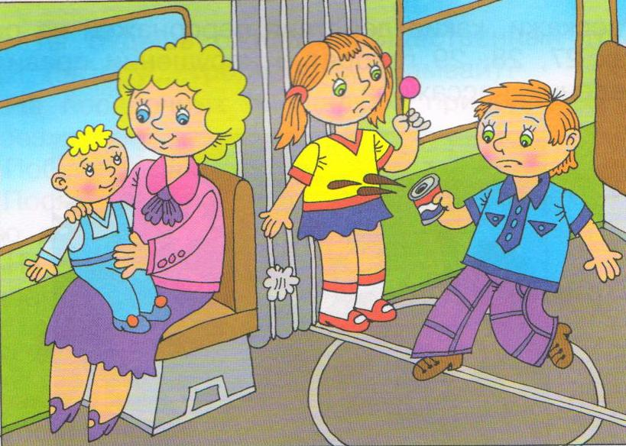

Оцени поступки ребят в общественном транспорте. Расскажи, о каких правилах они помнят (или забыли).
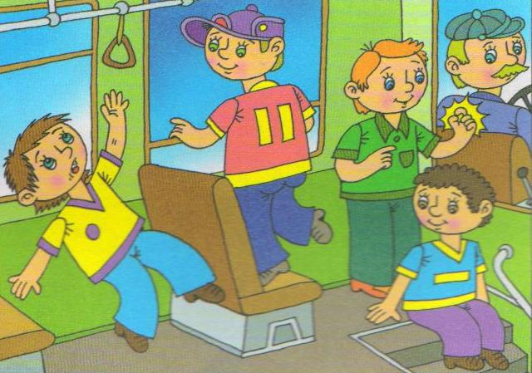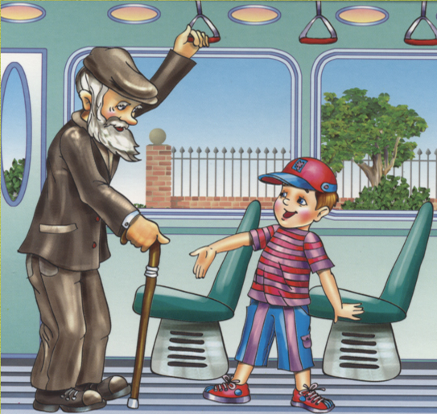

Оцени поступки ребят в общественном транспорте. Расскажи, о каких правилах они помнят (или забыли).

В предложения вставь прпущенные слова.
Городской транспорт следует ожидать на специально оборудованных площадках - ____________________ .
Во время посадки в транспорт сначала подожди, пока ______________ пассажиры, а потом войди сам.
В транспорте веди себя _______________. Громко не _________________, не _______________________.
Следует ___________________место пожилым людям, женщинам с детьми, инвалидам.

В предложения вставь прпущенные слова.
Городской транспорт следует ожидать на специально оборудованных площадках - ____________________ .
Во время посадки в транспорт сначала подожди, пока ______________ пассажиры, а потом войди сам.
В транспорте веди себя _______________. Громко не _________________, не _______________________.
Следует ___________________место пожилым людям, женщинам с детьми, инвалидам.

В предложения вставь прпущенные слова.
Городской транспорт следует ожидать на специально оборудованных площадках - ____________________ .
Во время посадки в транспорт сначала подожди, пока ______________ пассажиры, а потом войди сам.
В транспорте веди себя _______________. Громко не _________________, не _______________________.
Следует ___________________место пожилым людям, женщинам с детьми, инвалидам.

